Riešte v R logaritmické rovnice:
1. 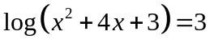 [-5;1]
2. 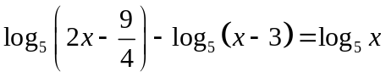 []
3. [3;5]
4. [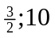]
5. 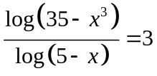 [2;3]
6. 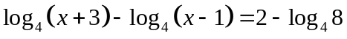 [5]
7. 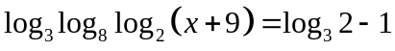 [7]
8. 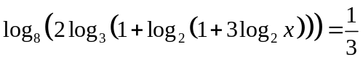
9. 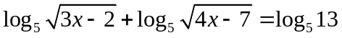 [5]
10. [2]
11. 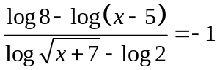 [29]
12. 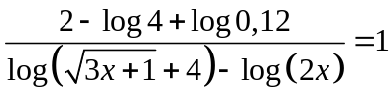 [1]
13. 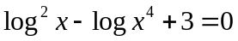 [10; 1000]
14. 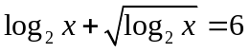 [16]
15. 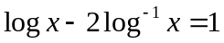 [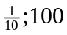]
16. [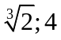]
17. 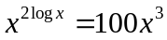 [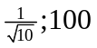]
18. 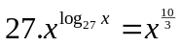 [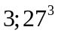]
19. 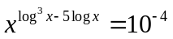 [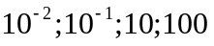]
20. 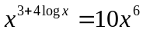 [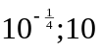]
21. 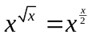 [1;4]
22. 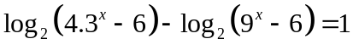 [1]
23. 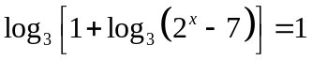 [4]
24. 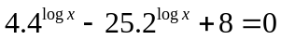 [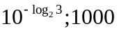]
25. 

